**Tugas Akhir – Pertemuan 8**

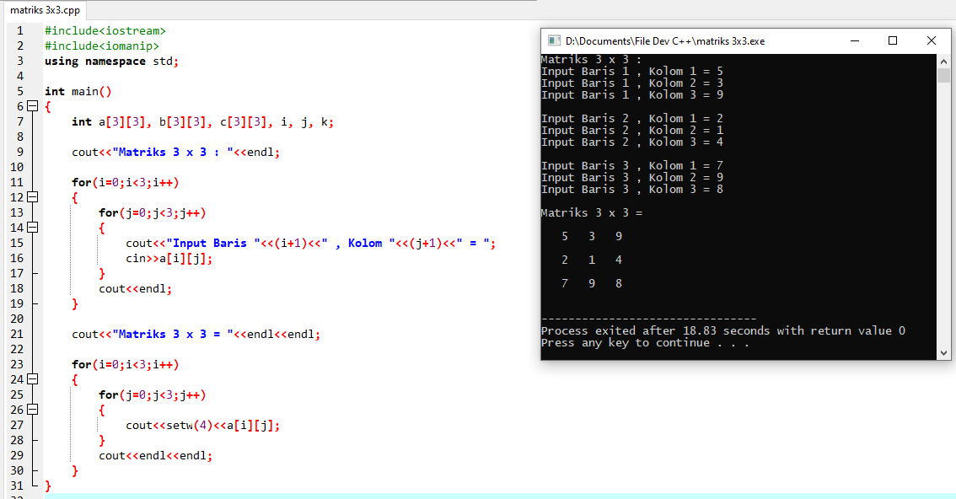

**Source Code:**

#include<iostream>

#include<iomanip>

using namespace std;

int main()

{

int a[3][3], b[3][3], c[3][3], i, j, k;

cout<<"Matriks 3 x 3 : "<<endl;

for(i=0;i<3;i++)

{

for(j=0;j<3;j++)

{

cout<<"Input Baris "<<(i+1)<<" , Kolom "<<(j+1)<<" = ";

cin>>a[i][j];

}

cout<<endl;

}

cout<<"Matriks 3 x 3 = "<<endl<<endl;

for(i=0;i<3;i++)

{

for(j=0;j<3;j++)

{

cout<<setw(4)<<a[i][j];

}

cout<<endl<<endl;

}

}

**Kesimpulan:**

Pada modul ke 8 ini saya bisa menarik kesimpulan, Saya memahami dasar-dasar array. Array merupakan koleksi data di mana setiap elemen memakai nama dan tipe yang sama serta setiap elemen diakses dengan membedakan indeks array-nya.

Bentuk umum array 1 dimensi:

Tipe_data nama_variabel[ukuran];

Contoh: int jml_mhs[5];

Bentuk umum array 2 dimensi:

Tipe_data nama_variabel[ukuran][ukuran];

Contoh: char nama_nilai[5][3];

Bentuk umum array banyak dimensi:

Tipe_data nama_variabel[ukuran][ukuran][ukuran][ukuran][ukuran][ukuran] dst;

Contoh: int data_ktp[5][3][2][1][2][3][4][2];